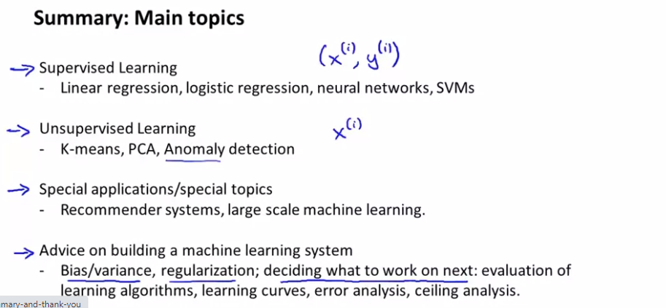

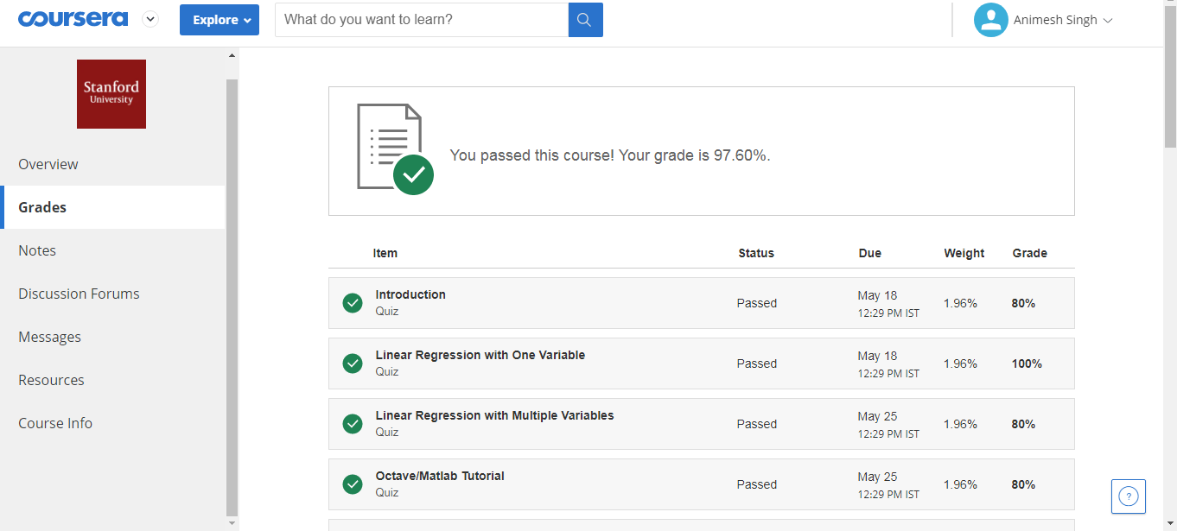

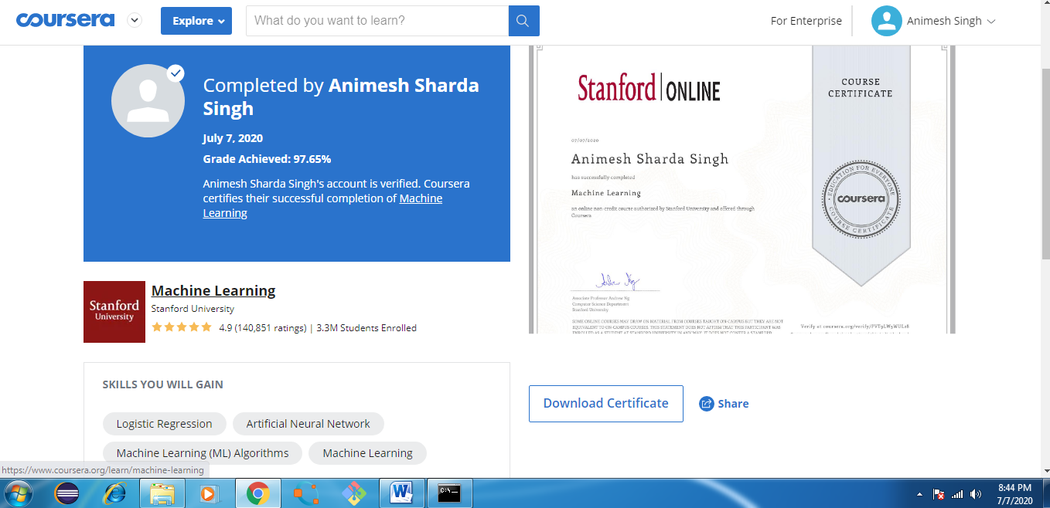

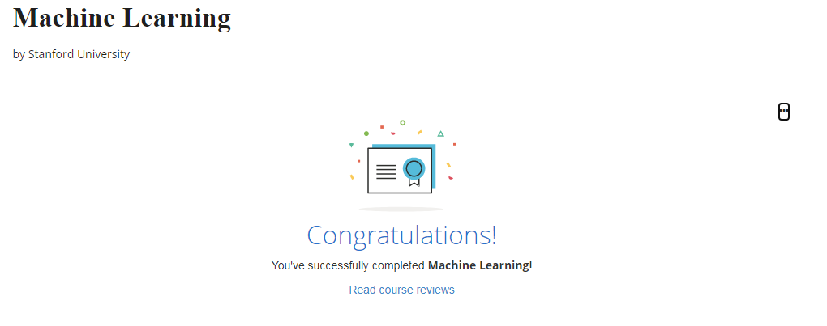

/\*\*\*\*\*\*\*\*\*\*\*\*\*\*\*\*\*\*\*\*\*\*\*\*\*\*\*\*\*\*\*\*\*\*Quiz Week 10\*\*\*\*\*\*\*\*\*\*\*\*\*\*\*\*\*\*\*\*\*\*\*\*\*\*\*\*\*\*\*\*\*\*/

1. 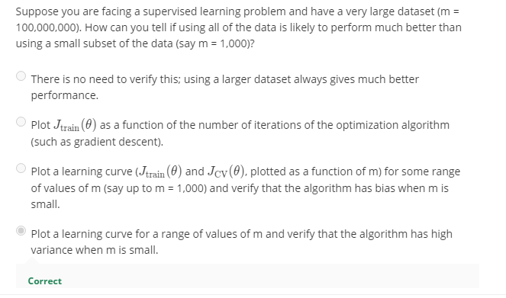
2. 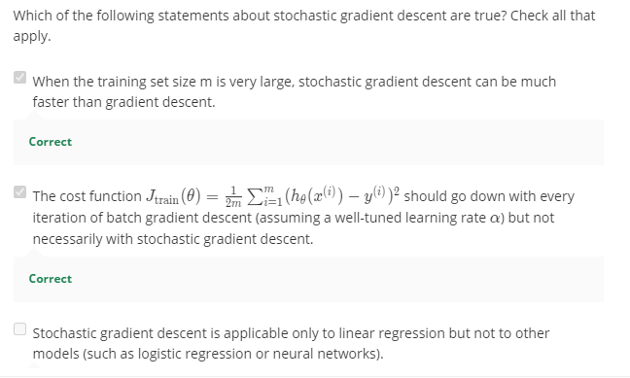

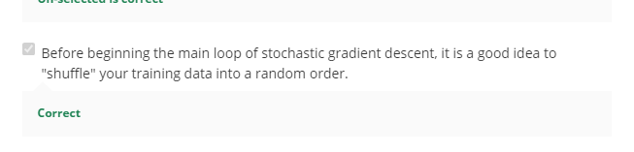

3.

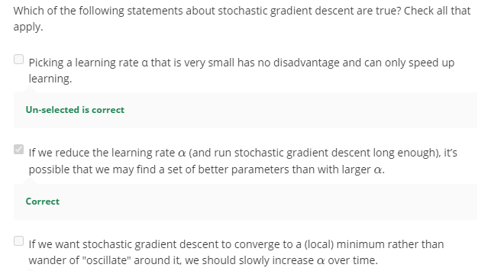

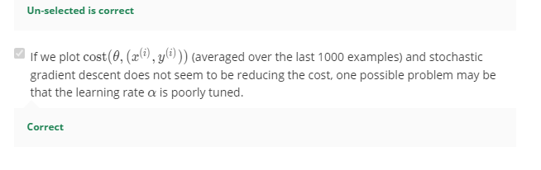

1. 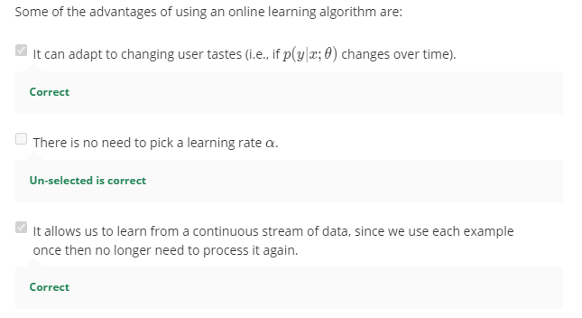

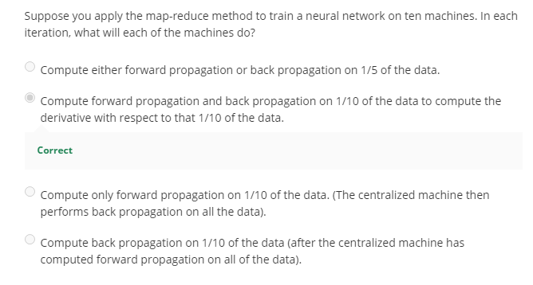

/\*\*\*\*\*\*\*\*\*\*\*\*\*\*\*\*\*\*\*\*\*\*\*\*\*\*\*\*\*\*\*\*\*\*Quiz Week 11 \*\*\*\*\*\*\*\*\*\*\*\*\*\*\*\*\*\*\*\*\*\*\*\*\*\*\*\*\*\*\*\*\*\*/

